ИСТОРИЯ НОВОГОДНЕЙ ИГРУШКИ
Обычай наряжать к Новому году ель появился еще в Средние века у германских народов. Первые елочные шары появились в Тюрингии в городе Лауше, в 1848 г.
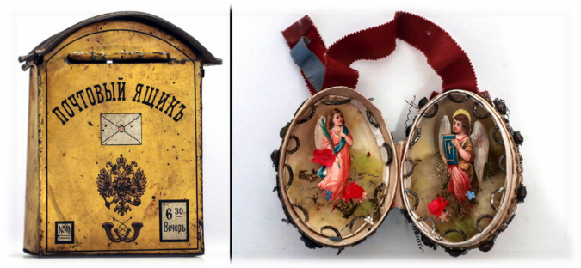
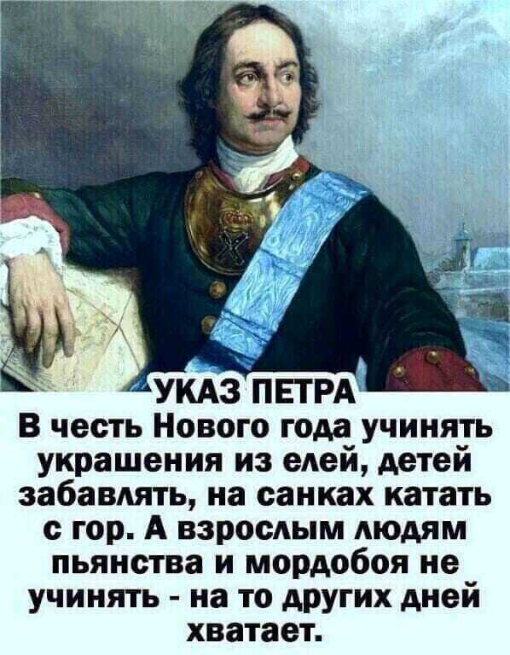
Сама елка как символ новогоднего праздника появилась в России после указа от 20 декабря 1699 года, который Петр I издал по возвращении из-за границы. Этот указ предписывал украшать улицы, дороги и дома хвоей (елью, сосной, можжевельником и их ветвями) к новому, перенесенному отныне с 1 сентября на 1 января.
Хотя лесная красавица бывала на праздник и у бедняков, и у мещан, украшали они рождественское дерево не игрушками, а сладостями — конфетами, орехами, пряниками, а потом раздавали их детям.
Прятать вкусности на елке было принято и в дворянских домах, но там для этого были специальные сюрпризницы — игрушки с небольшой полостью или коробочкой внутри, в которую клали конфеты или драже. А могли положить и украшение, и куколку, и солдатика.
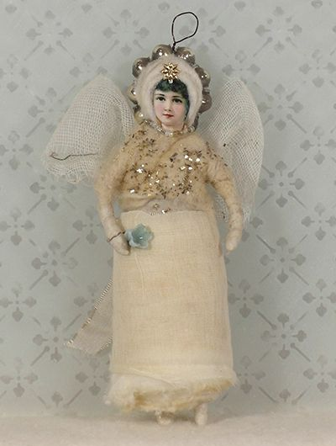
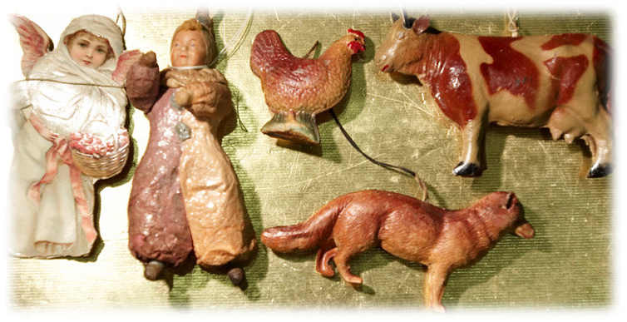
Так выглядели сюрпризницы
Из ваты делали самые разнообразные фигурки: ангелов с крыльями, райских птиц, девочек на коньках и мальчиков на лыжах. Часто головки у этих куколок были фарфоровые.
До революции в России были очень популярны елочные игрушки в технике дрезденского картонажа.
Это фигурки, склеенные из двух половинок тисненого картона, тонированного золотой или серебряной краской. Их производили машинным способом в Дрездене и в Лейпциге начиная с XIX века. Продавались эти фигурки в виде листов с вытисненными деталями, которые надо было самостоятельно выдавить, вырезать и склеить.
В России дрезденский картонаж можно было заказать по почте. Стоил он вполне доступно.
Дрезденский картонаж
Фабричное производство елочных игрушек было впервые налажено в России в годы Первой мировой войны. Немецкие пленные и научили русских мастеров выдувать из стекла елочные шарики и бусы. 24 сентября 1929 г. постановлением Совета народных комиссаров празднование Рождества было запрещено как "буржуазные" и "поповские пережитки".
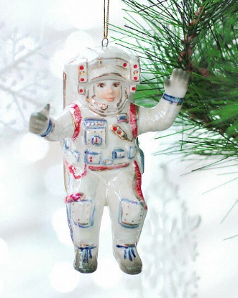
За день до нового, 1936 года в московских магазинах пропала вся вата, грецкие орехи в скорлупе и фольга. Причиной такого ажиотажа стала маленькая заметка в газете "Правда" от 28 декабря. Три абзаца, подписанные просто — П. Постышев, — были озаглавлены так: "Давайте организуем к Новому году детям хорошую елку!". Автор призывал организовать праздник в школах, детских садах и клубах, во дворцах пионеров, в кино и театрах. Понимали все — без согласия главы страны такое заявление никогда бы не напечатали. Заводы начали готовить для детей подарки, завезли к 30 декабря на рынки около 1500 елок, а ЦУМ открыл специальный отдел для торговли елочными украшениями. Первый Новый год с советской елкой люди встречали скромно и праздничное дерево наряжали кто чем — самодельные бумажные снежинки, шахматные доски, коробки из-под конфет, куклы, плюшевые мишки.
В 1937 г. советские граждане встречают с красиво наряженными елками: на них — пионеры и красноармейцы, стрелки и моряки, всадники в буденовках. А в 1938 г. выпустили серию ватных фигурок в честь экспедиции Папанина на Северный полюс.
Несмотря на начавшуюся войну, Новый год празднуют по всей стране. Угощают праздничным обедом, но подарки могут подарить не везде, поэтому многим раздают игрушки прямо с елки. После войны политическая окраска стала сходить с елочных игрушек. Они становятся по-настоящему детскими — среди них теперь фонарики, мишки и зайчики, Айболит и Мизгирь. К столетию Пушкина в продаже появляются наборы стеклянных игрушек, выполненных по мотивам его сказок.
В 1955 г. Никита Хрущев разворачивает знаменитую кукурузную кампанию, которая окажется провальной, зато на елках всей страны в Новый год сверкали стеклянные золотистые початки. В 1961 г. Юрий Гагарин стал первым человеком в космосе, и это событие тут же находит отражение в елочных игрушках.
Верхушку новогодней елки в советские годы венчала красная пятиконечная звезда — как на кремлевских башнях. Под елкой же стоял традиционный Дед Мороз.
А вот внучка Снегурочка появилась только в советские годы. В 1970-1980-е годы выпускалось множество самых разных игрушек: колокольчики, фигурки зверей, джиннов, девочек в шубках. Среди шаров главным был большой шар из полистирола с вращающейся бабочкой внутри.

Источник: https://dzen.ru/a/X8pAusJq0TG2udUa

